**הטכניון - מכון טכנולוגי לישראל**

**הפקולטה להנדסת חשמל**



מעבדה 1

מגברי שרת 2

תדריך למעבדה

גרסה 22.4

קיץ 2018

מחברים:

אברהם קפלן, יעל שדה חן,

דודי בר-און, דוד ברודקין, ליאת שורץ

על פי חוברות של י.לרון

16 עמודים

|  |  |  |  |
| --- | --- | --- | --- |
| מועד | ביצוע עד סעיף | שם המדריך בפועל | תאריך |
| ביצוע הניסוי |  |  |  |
| השלמת חלקים חסרים -1 |  |  |  |
| השלמת חלקים חסרים -2 |  |  |  |

|  |  |  |
| --- | --- | --- |
| סטודנט | שם פרטי | שם משפחה |
| 1 | ברק | זן |
| 2 | בועז | טייטלר |

תוכן ענינים

1 הגבלת זרם הספקים 3

2 משווה עם היסטרזיס שומר מופע 3

3 אינטגרטור 6

3.1 רוויה 6

3.2 דגימת ארוע בודד בסקופ 7

3.3 אינטגרציה 7

4 מתנד גל ריבועי ומשולש 9

4.1 שלב 1 חיבור חלקי 9

4.2 שלב 2 חיבור מלא 10

4.3 תצוגת המתנד 10

5 השפעת קבלי הסינון על הרעש 12

הנחיות

**קובץ זה הוא גם תבנית לדוח המסכם בסוף המעבדה יש לשמור ב PDF ולהגיש במודל.**

הוראות כלליות:

**בחיבור המעגל** יש להקפיד על הפעלת מתחי אספקה ואח"כ חיבור אות המבוא. בעת ניתוק יש לכבות תחילה את אות המבוא ורק אח"כ לכבות את מתחי האספקה.

בניסוי זה נבנה ונבצע מדידות במעגלים עם מגברי שרת ומשווים אנלוגיים.

נבנה היום במעבדה עם רכיבים פיזיים את המעגלים שתכננתם ו/או עשיתם חישובים עליהם, כגון: משווה, אינטגרטור ומתנד גל ריבועי ומשולש,.

הניסוי מורכב מכמה שלבים:

* תחילה, נבנה את המעגלים משווה ואינטגרטור (כל אחד בנפרד) על המטריצה, ונעשה על כל אחד בתורו מדידות ובדיקות.
* לאחר מכן נשלב את שני המעגלים, כפי שראיתם וביצעתם בשאלות ההכנה, למעגל אחד – מתנד גל ריבועי ומשולש, שגם עליו נבצע מדידות ובדיקות שונות.
* יש להקפיד על בניה מסודרת ועל צבעי חוטים אחידים לכל צומת

**הערה: שימו לב! המעגל הראשון שתבנו על המטריצה הוא המשווה, והמעגל השני האינטגרטור. אל תפרקו את המעגלים ממעגל למעגל מכיוון שבמעגל האחרון – מתנד גל ריבועי ומשולש – תשתמשו בשניהם!**

***רשום את השעה בה התחלת את המעבדה: 14:48***

# הגבלת זרם הספקים

**כוון את המתח והגבל את הזרם** המכסימלי של שלושת הספקים: +5V ,+15V ,-15V, ו- .100mA

**לאחר** שתגביל את הזרם, ותקבע את המתח סמן **V** עבור כל אחד מהספקים, והראה למדריך.

* זרם מכסימלי של ספק +5V הוגבל ל- 100mA וכווון מתח נכון v .
* זרם מכסימלי של ספק +15V הוגבל ל- 100mA וכווון מתח נכון v .
* זרם מכסימלי של ספק -15V הוגבל ל- 100mA וכווון מתח נכון v .

***קרא למדריך, הראה לו את הספקים: 14:50***

# משווה עם היסטרזיס שומר מופע

**שימו לב! בנו את המעגל הבא על המטריצות לכיוון הקצה כאשר רכיב מגברי השרת במרכז ושימרו על רווחים בין החלקים**

* הוסף כאן את השרטוט של המעגל מדוח ההכנה, הדומה למעגל שיש לבנות במעבדה

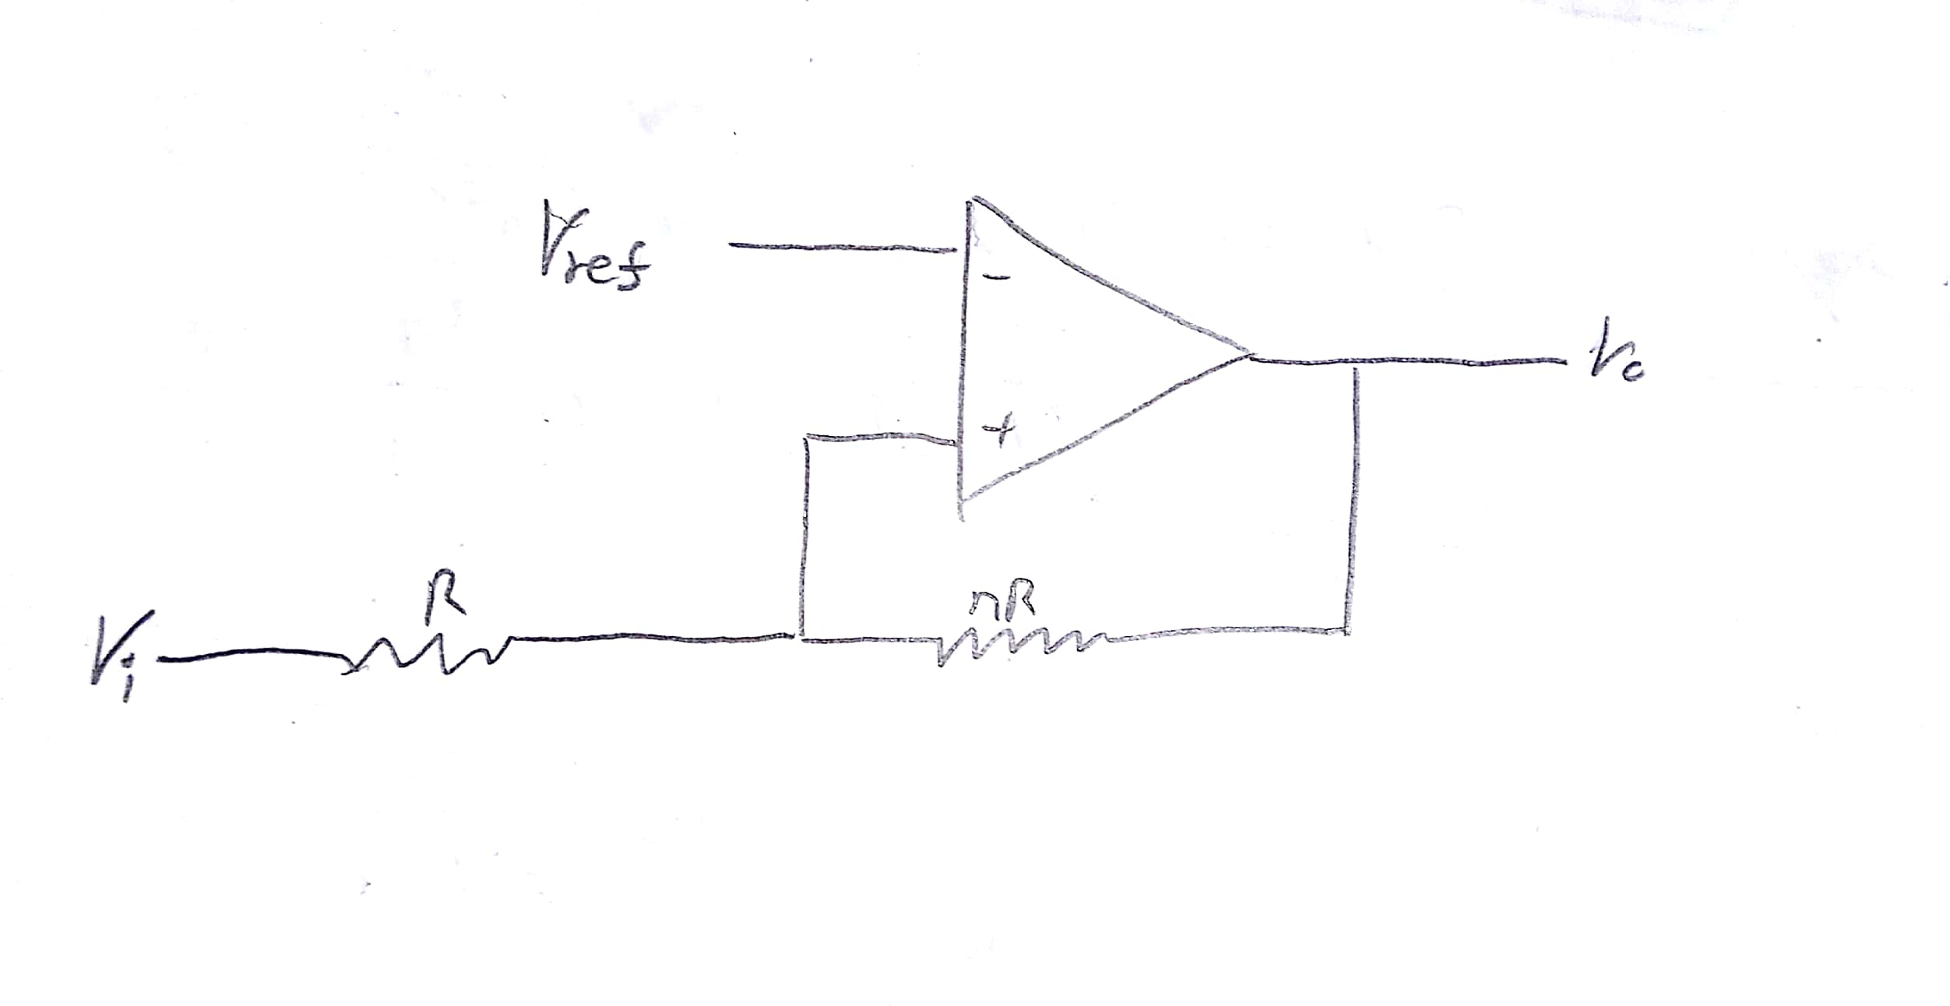

* בנה את המעגל הבא (השתמש בערכים מדוח ההכנה, נגדים ומתח ייחוס). שים לב לכל החיבורים של מגבר השרת וסמן את צבעי החוטים על השרטוט (נתונים הצבעים של הכניסה והיציאה לצורך חיבור לחלק השני - האינטגרטור)

אדום

כחול

סגול

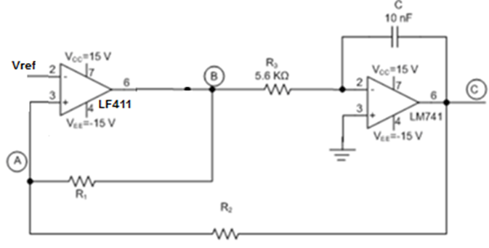

צהוב

לבן

ירוק

* חבר לכניסת המעגל מתח משולש המתואר באיור הבא, בתחום מתחים וסימטרי ביחס לאפס:

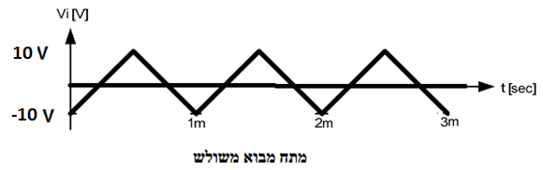

* חבר את מתח המבוא לערוץ 1 של אוסצילוסקופ ואת מתח המוצא ערוץ 2.
* אפס את ההיסט האנכי (יש לדאוג שעבור שני המתחים מתח 0V יהיה באמצע המסך).
* שים סמנים CURSERS על נקודות החיתוך בין אות הכניסה לאות היציאה ומדוד את המתחים Vhl Vlh
* בחר איזה מדידות לבצע
* דגום את האותות לדו"ח מעבדה,

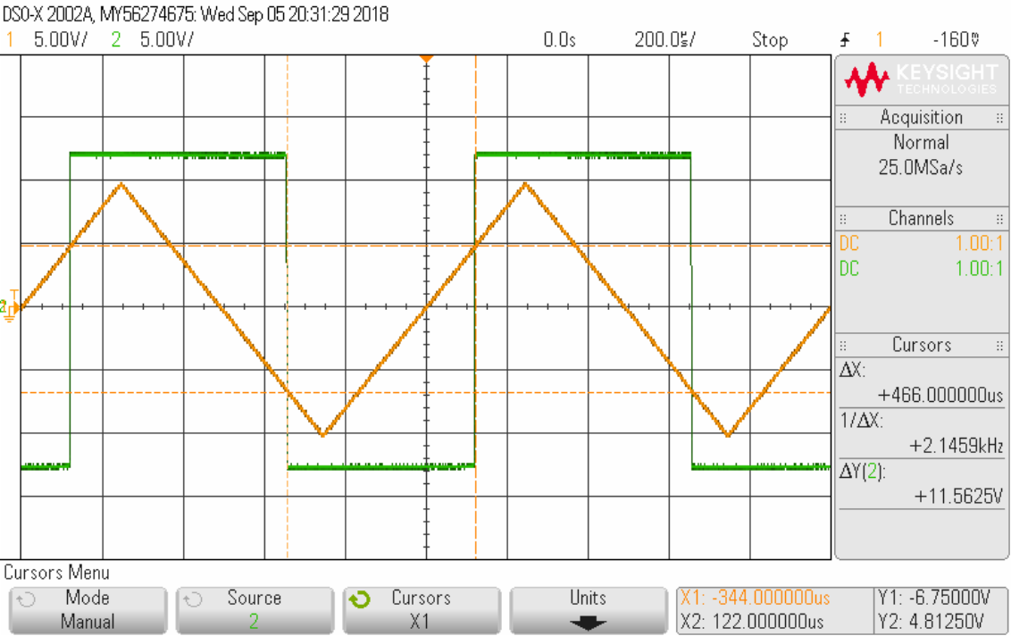

* קרא למדריך, רשום את השעה בה הוא ראה את המעגל: 15:30
* הסבר את צורת אות היציאה. כיצד רואים מצורת האות שזהו משווה **עם היסטרזיס?**

תשובה: ניתן לראות שזהו משווה עם היסטרזיס כיוון שהיציאה לא סימטרית ביחס לערכים הקיצוניים של הכניסה

* **עבור למצב** **X-Y** באוסצילוסקופ להצגת אופיין מעבר.

**הדרכה: השתמש בלחצן Horiz בחלקו העליון של פאנל הסקופ כדי להציג X-Y.**

* שמור תמונת מסך עם תוצאות המדידה של  ורשום את הערכים בדוח.

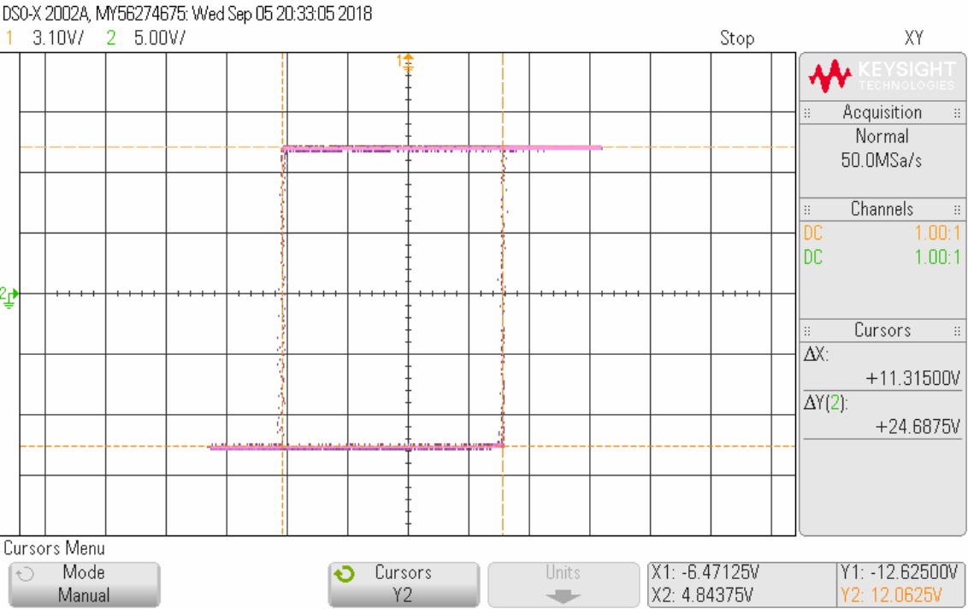

תשובה: 

תשובה: 

תשובה: 

תשובה: 

* השווה את תוצאות המדידה עם הערכים המתאימים מדו"ח ההכנה. במידה והערכים שונים, חשב מחדש עם הערכים של רכיבי המעבדה, חשב את השגיאה, בדוק באיזה מהערכים הנ"ל היא הגדולה ביותר, והסבר ממה נובעת שגיאה זו. רשום בתשובתך להלן את דרך הפתרון, כולל נוסחאות וערכים בהם השתמשת.

תשובה: LH 4% שגיאה 

HL 4.2% שגיאה 

***קרא למדריך, רשום את השעה בה הוא ראה את המעגל: 15:45***

# אינטגרטור

## רוויה

* כבה את הספק (OUTPUT OFF) ובנה את המעגל הבא. סמן את צבעי החוטים על השרטוט:

**שימו לב! החוטים הלבן והכחול צריכים להיות בשלב זה מנותקים מהחוטים הלבן וכחול של מעגל ההיסטרזיס.**

* חבר אדמה לכניסה Vin = 0
* הפעל את הספק
* בעזרת האוסילוסקופ מדוד את מתח המוצא. הסבר מהם הגורמים למתח זה.

תשובה: 

הסבר: המגבר אינו אידיאלי וקיים זרם זליגה דרכו שמיד גורם למגבר להגיע לרוויה



לבן

אדום

ירוק

כתום

כחול

## דגימת ארוע בודד בסקופ

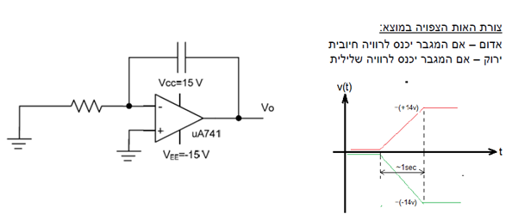

* הצג בסקופ גם את מתח הספק הרלוונטי - הקוטביות ידועה מהתוצאה של הסעיף הקודם
* **כוון את הטריגר**: קבע מתח הטריגר לחצי ממתח הרוויה, קבע את כיוון הטריגר (לזיהוי ירידה או עליה) את הסוג (EDGE ) ואת הערוץ הנכון.
* העזר בערך שחושב בתרגיל ההכנה וכוון את בסיס הזמן לערך שיאפשר לך קבלת תמונה טובה .
* לחץ על SINGLE לדגימת ארוע בודד.
* הדלק את הספק ( השתמש בכפתור OUTPUT_ON/OFF ) .
* חזור על השלבים הקודמים עד לקבלת תמונה טובה וממצה.
* מדוד את זמן הטעינה.

תשובה: קיבלנו זמן טעינה של שנייה

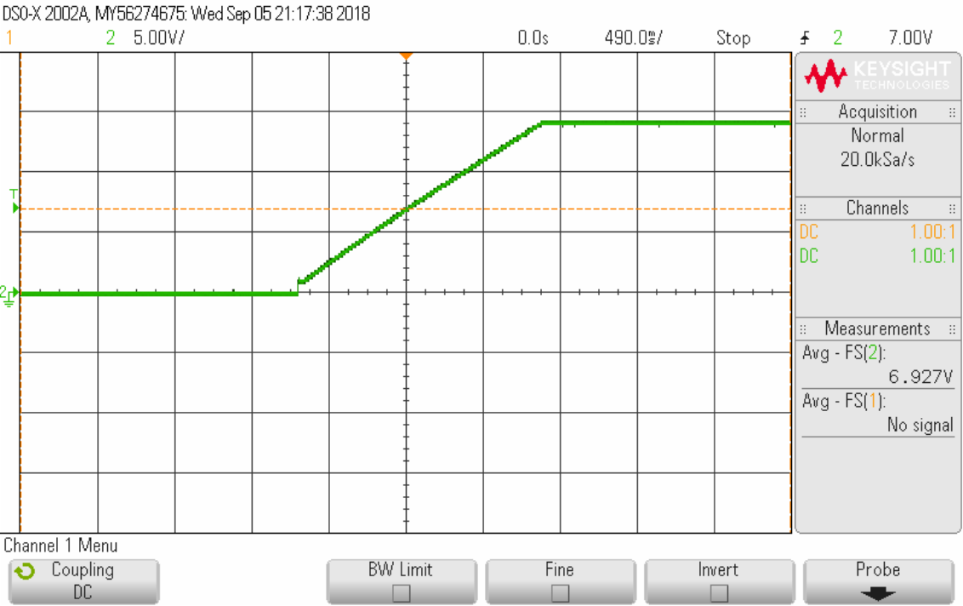

* השווה לתוצאות הסימולציה מדוח ההכנה, שים לב שיכול להיות הפרש של מאות אחוזים בין התוצאות והוא תקין. מדוע ?

תשובה: חישבנו שטאו צריך להיות הרבה יותר קטן, אבל גם לאחר מדידות מרובות קיבלנו זמן טעינה בסדר גודל של שנייה ויבגני אמר לנו להמשיך.

## אינטגרציה

* נתק את הקצר לאדמה בהדק השמאלי של נגד  וחבר במקומו את מחולל האותות.
* כוון את מחולל האותות **לגל ריבועי** סימטרי בעל אמפליטודה של 2VPP ותדר 5kHz כמתואר בציור הבא:
* דגום לדו"ח את צורת הגל של מתח המבוא (ערוץ 1) ומתח המוצא (ערוץ 2).
* 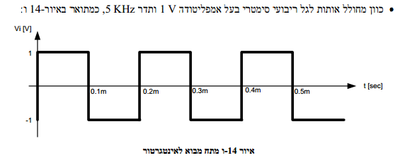שים לב לנצל את כל גובה המסך.

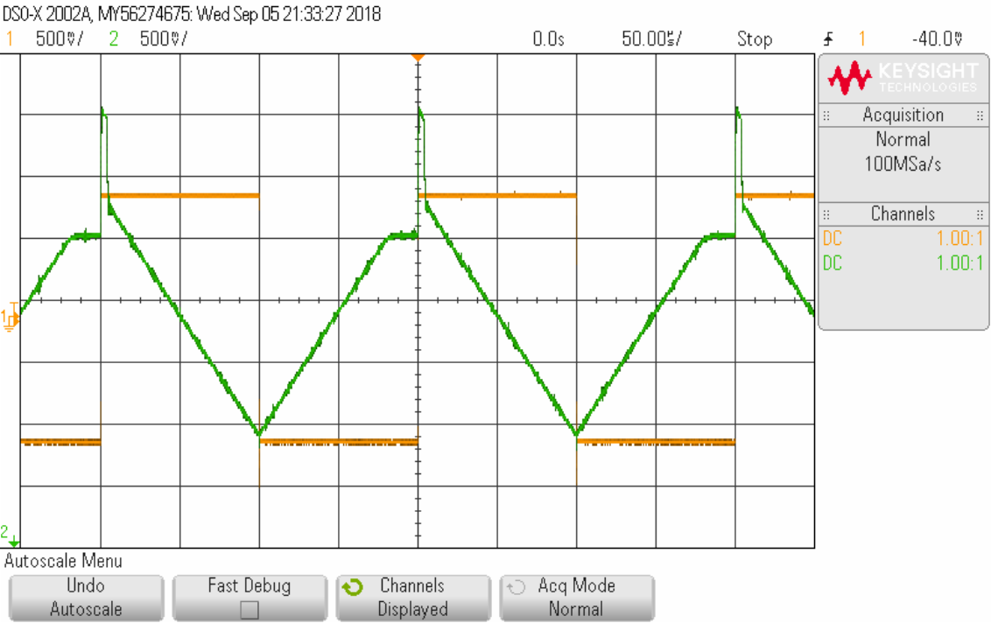

* הסבר את צורת הגרף שהתקבל.

תשובה: כיוון שמימשנו אינטגרטור, ברגע שנתנו לו מתח בכניסה – המתח ביציאה עלה בצורה ליניארית עד שהגיע לרוויה. ברגע שהפכנו את הכניסה – האינטגרטור המשיך לסכום בכיוון ההפוך.

הסבר מדוע אות המוצא איננו סביב V0 למרות שאות הכניסה סביב V0:

תשובה: המגבר לא אידיאלי ולכן יש לו זרם זליגה שטוען את הקבל ויוצר מתח היסט

* מדוד את המתח ptp של המוצא: 

***קרא למדריך, רשום את השעה בה הוא ראה את המעגל: 16:38***

מתנד גל ריבועי ומשולש

**שימו לב! כעת, השתמשו בשני המעגלים שבניתם (מעגל 1 ומעגל 2) ושלבו אותם למעגל אחד.**

**יש לבצע את חיבור המעגל הסופי בשני שלבים:**

## שלב 1 חיבור חלקי

* כוון את המחולל לגל **ריבועי** סימטרי בעל אמפליטודה של 10Vpp ותדר 1.5kHz
* השאר את יציאת המחולל מחוברת לאינטגרטור דרך R3.
* בדוק שבנקודה C מתקבל גל משולש .
* חבר את R2 ליציאת האינטגרטור ורשום על השרטוט את צבע החוט שחברת.
* בדוק שבנקודה B מתקבל גל מרובע ודגום את המסך לדוח ( הצג את הנקודות B –C)

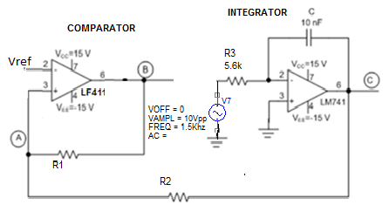

לבן

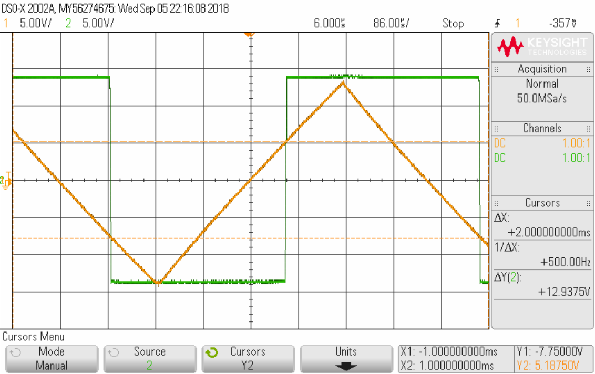

הצב סמנים אופקיים והתמקד בנקודות המיתוג של יציאת המשווה.

באיזה מתחים של יציאת האינטגרטור הם מתחוללים – מדוע?

תשובה: 

## שלב 2 חיבור מלא

* **הוסף קבלי סינון** 100nF [104] :c1 , c2, בין מתחי האספקה לאדמה כמתואר להלן. יש לחבר את הקבלים לפי השרטוט הבא:

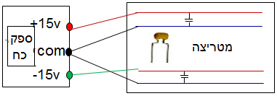

* נתק את המחולל מהנגד 3R וחבר את הנגד ליציאת המשווה – לנקודה B. רשום על השרטוט את צבע החוט שחברת.

כחול

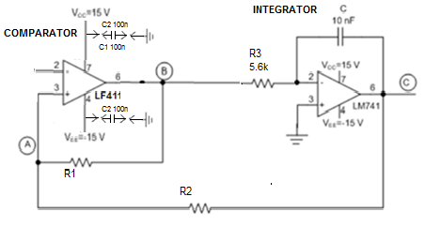

Vref

## תצוגת המתנד

* הצג את המתח בנקודה B (ערוץ 1) ואת המתח בנקודה C (ערוץ 2) ומדוד את התדרים בנקודות אלו.
* הסבר את הגרפים שהתקבלו.

הסבר: בצהוב רואים את היציאה מהמשווה – גל ריבועי כמפוצה  
בירוק רואים את היציאה מהאינטגרטור – גל משולשי בגלל האינטגרציה של הצהוב

* מדוע מתח היציאה של האינטגרטור סביב V0 ולא שואף לרוויה כמו מתח היציאה של האינטגרטור שהתקבל בסעיף 3.2?

תשובה:בסעיף הקודם היה מתח DC קבוע שטען את הקבל מבלי להפרק. בסעיף זה יש גל ריבועי שבאופן מחזורי טוען ופורק את הקבל

* דגום לדוח את המסך עם תוצאות המדידה של התדרים.

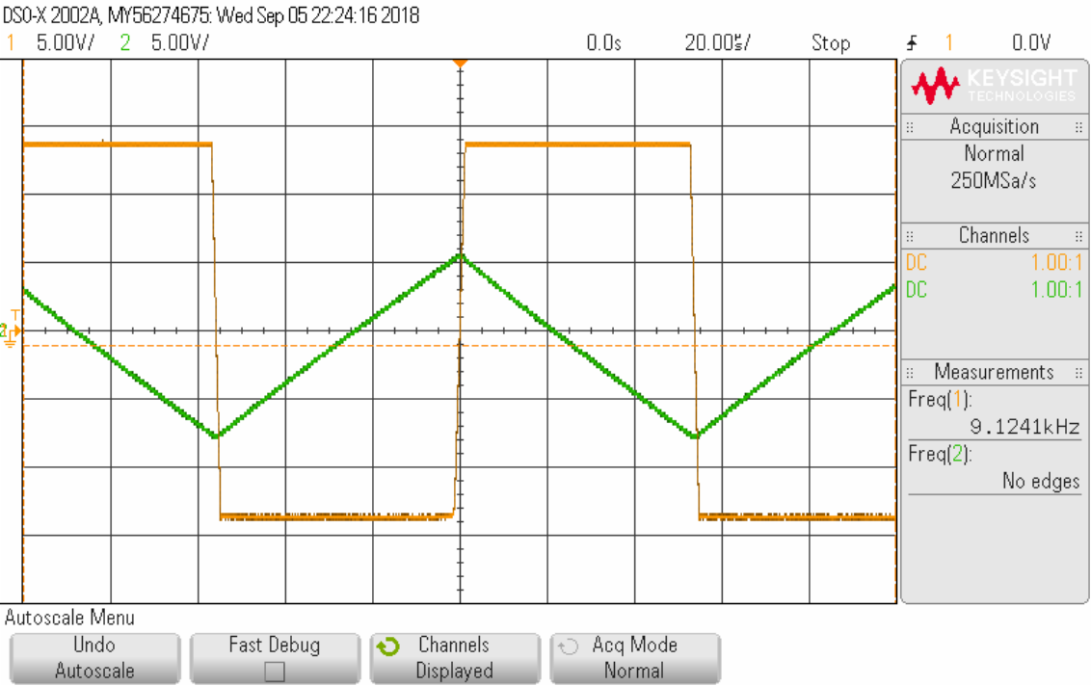

|  |
| --- |
| 9.124 khz |
| 9.12 khz |

* כיצד ניתן לשלוט בתדר של המתנד? הצע שתי דרכים - אחת על ידי התערבות באינטגרטור, והשנייה על ידי התערבות במשווה. איזה פרמטר במעגל משנים בכל דרך?"

אינטגרטור:שינוי ערך הקבל שאחרי על זמן הטעינה והפריקה

משווה:נגד R2 משפיע על המשוב וכך על התדירות האות

# השפעת קבלי הסינון על הרעש

**שימו לב, בתרגיל זה יש למדוד את הרעש ישירות ממגבר השרת ולא מחיבורי האספקה המגיעים מהספק.**

לשם כך, **עם קבלי הסינון על קוי האספקה,** חבר את רגלי המגבר (המשווה) אליהן מגיעים מתחי האספקה (מס' 4 ו-7) **אל זוג בננות אחר** ומשם אל הסקופ (כמתואר באיור הבא).

**הצג על הסקופ את מתחי ההזנה של המעגל: +15V (ערוץ 1), -15V(ערוץ 2) ישירות מרגלי המגבר (המשווה).**

עשה את מדידות הרעש על אותות אלה.

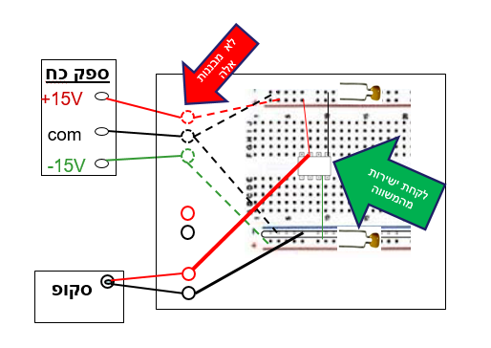

* עבור **לצימוד AC בכניסות ,** קבע את רגישות הערוצים כך שיראו את הרעשים על קווים אלו, ומדוד את המתח VPP י שלהם. בחר סקלה המתאימה לעוצמת האות.
* לבחירת צימוד הכניסות יש ללחוץ על הלחצנים 1 2, אל תתבלבלו עם צמוד AC בטריגר

**שים לב! לחיצה על AUTO SCALE מחזירו לצימוד DC – המנע ממנה!**

* בזמן המיתוג של מגבר השרת מתפתחים זרמים גדולים בחוטי האספקה והרעש גדול בהרבה מהממוצע, עליך "ללכוד" אירוע זה ולכן יש לכוון את הטריגר למציאת שיא הרעש- הוא גדול בהרבה מהערך הממוצע –שים את סף הטריגר ליד המתח והעלה בעדינות את הסף. שנה את רוחב הדגימה (בסיס זמן אופקי) וכוונן ידנית את ה TRIGGER לקבלת אות יציב.

* מדוד את מתחי הרעש (מתחי שיא) ורשום את ערכם להלן (עם קבלי סינון).
* דגום לדוח את המסך עם תוצאות המדידה של מתחי השיא של הרעשים - שים לב לקבל תמונה ממצה של התופעה – ראה הסברים במצגת המדריך .

VmaxAC(+15Vnoise) = 110mV

VmaxAC(-15Vnoise) = 180mV

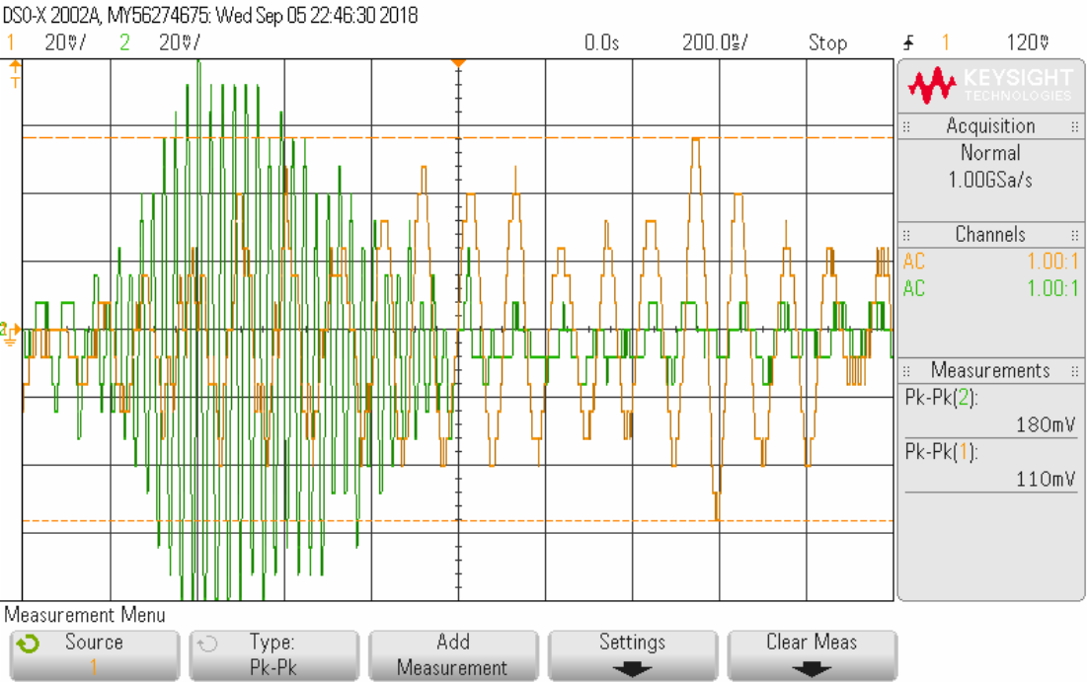

**כעת הוצא את קבלי הסינון c1, c2 מהמעגל.**

* המשך להציג את מתחי ההזנה של המעגל: +15V (ערוץ 1), -15V(ערוץ 2). השאר את רגישות הערוצים כמו במדידה הקודמת.
* **מדוד כעת בלי קבלי סינון** את מתחי השיא של הרעשים ורשום את ערכם של מדידות אלה.

VmaxAC(+15Vnoise) = 204mV

VmaxAC(-15Vnoise) = 120mV

* הפעם לביצוע צילום מסך – **החזר קבל** **על אחד** מקווי האספקה והשאר **ללא קבל** את קו האספקה השני. בצורה כזו הצג את שתי תופעות הרעש (עם ובלי קבל סינון) באותה תמונה.
* דגום לדוח את המסך עם תוצאות המדידה של מתחי הרעשים עם ובלי קבל סינון.

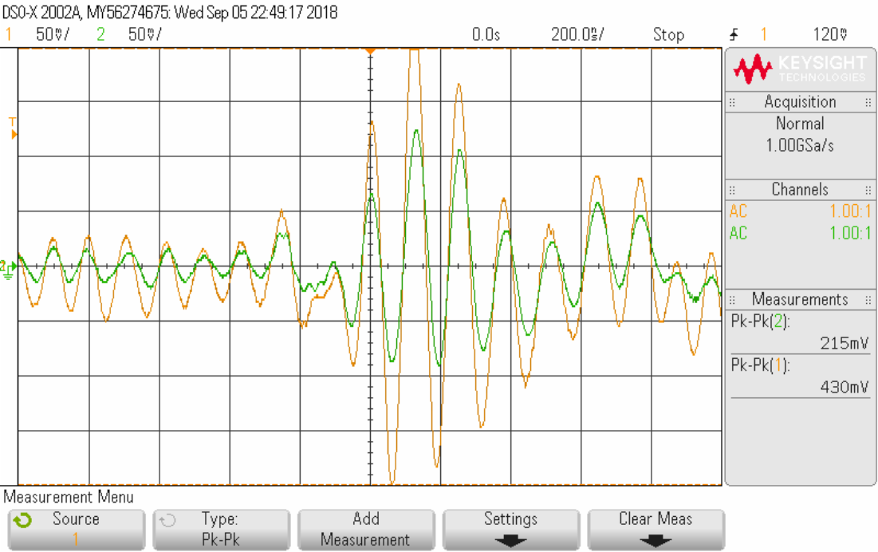

* חשב את היחס בין מתחי הרעשים עם קבלי הסינון ובלעדיהם. הסבר מדוע יש שינוי בעוצמת הרעש.





הסבר: בכניסה של המתח החיובי אכן רואים את קטינת הרעש בזכות הקבל.  
במתח השלילי – כנראה שמדדנו (אם הקבלים) בנקודת זמן בה במקרה היה רעש חזק מאוד באספקה המתח השלילי ולכן נראה שהקבל לא עזר בסינון הרעש, למרות שבפועל, במדידות מרובות היינו מצפים לקבל שיפור בממוצע.

***קרא למדריך, רשום את השעה בה הוא ראה את המעגל: 17:55***

***רשום את השעה בה סיימת את המעבדה: 18:00***